Ф.и.____________________________________вариант 1
1.Ответь на вопросы:
1) В какую сторону надо перенести запятую в десятичной дроби при умножении ее на 10, 100; 1000 и т.д.______________________________
2) На сколько цифр надо перенести запятую в дес.дроби при умножении ее на 1000________________; на 10___________________________
3) Сколько цифр будет после запятой в произведении ,если 89,56 · 0,00034 ? __________________
4. Выполните умножение.
а) 37,96 • 10 = г) 23,78 · 0,1=
6)0,39 • 100= д) 345,89 · 0,001 =
в) 5,86 • 1000 = е) 0,012 · 0,001 =
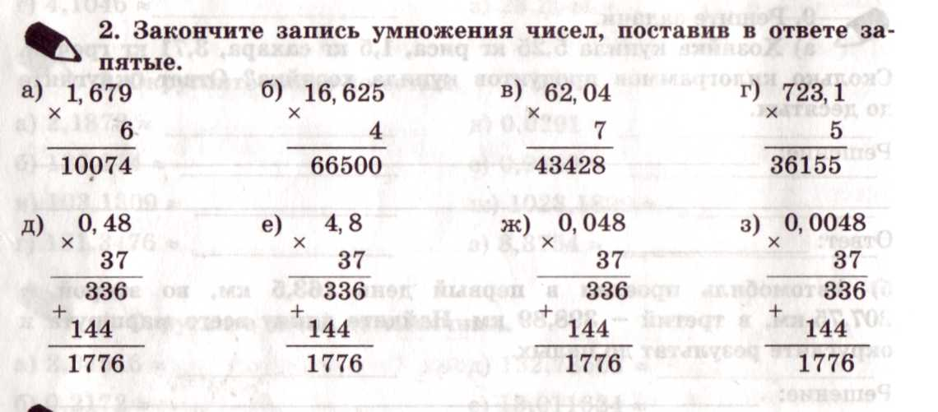
Ф.и.____________________________________вариант 2

1.Ответь на вопросы:
1) В какую сторону надо перенести запятую в десятичной дроби при умножении ее на 10, 100; 1000 и т.д.______________________________
2) На сколько цифр надо перенести запятую в дес.дроби при умножении ее на 100________________; на 10000___________________________
3) Сколько цифр будет после запятой в произведении ,если 89,6 · 0,000323 ? __________________
4. Выполните умножение.
а) 86,96 • 10 = г) 91,78 · 0,1=
6)0,34 • 100= д) 876,89 · 0,001 =
в) 5,45 • 1000 = е) 0,019 · 0,001 =

